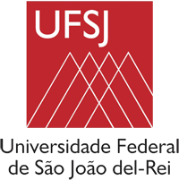

UNIVERSIDADE FEDERAL DE SÃO JOÃO DEL-REI – UFSJ
CAMPUS CENTRO-OESTE DONA LINDU - CCO
PROGRAMA MULTICÊNTRICO EM BIOQUÍMICA
E BIOLOGIA MOLECULAR - PMBqBM
Colar aqui

inserir aqui o nome do(a) discente
Colar aqui

inserir aqui o título da dissertação

divinópolis – mg
inserir aqui o mês/ano

- - - Dobrar aqui - - -

